KLASA: 325-03/23-05/0000012
URBROJ: 374-25-2-23-7
Datum: 19.04.2023

PROJEKTNI ZADATAK

za izradu Studije glavne ocjene prihvatljivosti za ekološku mrežu za zahvat Sustav navodnjavanja Rugvica-Lupoglav u Općini Rugvica i Općini Brckovljani, Zagrebačka županija

1. OPĆI DIO
Investitor: ZAGREBAČKA ŽUPANIJA

Naslov zadatka: STUDIJA GLAVNE OCJENE PRIHVATLJIVOSTI ZA EKOLOŠKU MREŽU ZA ZAHVAT Sustav navodnjavanja Rugvica-Lupoglav u Općini Rugvica i Općini Brckovljani, Zagrebačka županija - Studija glavne ocjene prihvatljivosti za ekološku mrežu sa provedbom postupka Glavne ocjene zahvata za ekološku mrežu

Faza projekta/vrsta dokumentacije Studija glavne ocjene prihvatljivosti za ekološku mrežu sa provedbom postupka Glavne ocjene zahvata za ekološku mrežu

Rok izrade: 4 (četiri) mjeseca
Broj primjeraka projekta: 3 (tri) primjerka u tiskanom obliku i 1 (jedan) primjerak u elektroničkom obliku na CD-u (u PDF formatu)

2. UVOD
Planirani sustav navodnjavanja Rugvica-Lupoglav (SN Rugvica-Lupoglav) nalazi se u Zagrebačkoj županiji, i rasprostire se na području Općina Rugvica i Brckovljani, izrađene su predinvesticijske studije: „Sustav navodnjavanja Rugvica“ (VODOPRIVREDNO-PROJEKTNI BIRO d.d. Zagreb i DVOKUT-ECRO d.o.o. Zagreb,br:VPB-TST-19-0006, revizija 1, od listopada 2019.) te „Sustav navodnjavanja Lupoglav-Lonjica-Prečec“ (VODOPRIVREDNO-PROJEKTNI BIRO d.d. Zagreb i DVOKUT-ECRO d.o.o. Zagreb,br:VPB-TST-19-0007, revizija 1, od listopada 2019.), te Idejno rješenje Sustav navodnjavanja Rugvica-Lupoglav ((VODOPRIVREDNO-PROJEKTNI BIRO d.d. Zagreb i Hidro-expert d.o.o.,Rijeka, br: VPB-TIP-20-0005, revizija 1, od travnja 2021.). Također je izrađena Aktivna revizija projektne dokumentacije za Idejni projekt sustava navodnjavanja Rugvica-Lupoglav, agronomska osnova (Agromski fakultet sveučilišta u Zagrebu, Zagreb i Poljoprivredni institut Osijek, Osijek od travnja 2021.)

Predinesticijske studije i Idejno rješenje rezultirale su:
- konačnim obuhvatom sustava navodnjavanja
- kartografskim prikazom krajnjih korisnika u zoni obuhvata
- prikazom pogodnosti tala
- analizom postojeće i planirane poljoprivredne proizvodnje
- bilancom potrebnih i raspoloživih količina vode za navodnjavanje
- analizom varijantnih tehničkih rješenja zahvata, dovoda i razvoda vode do poljoprivrednih površina
- koncepcijska rješenja prema varijantama zahvata vode
- procjenom troškova investicije s aspekta investitora i krajnjeg korisnika
- procjenom operativnih troškova s aspekta investitora i krajnjeg korisnika
- procjenom cijene vode za navodnjavanje
- zaključnom ocjenom ekonomske i financijske opravdanosti

Razmatrano područje s obzirom na veće gradove nalazi se jugoistočno od Grada Zagreba, istočno od Velike Gorice te jugozapadno od Vrbovca. Površina koja se namjerava navodnjavati tj. bruto površina područja obuhvata SN Rugvica-Lupoglav procijenjena je na 1.878 ha bruto površine, odnosno 1.657 ha neto površine.
U postojećem stanju na području SN Rugvice-Lupoglav poljoprivredna proizvodnja je prilagođena raspoloživim količinama vode (oslanja se samo na pale oborine), te je većinom bazirana na uzgoju ratarskih kultura. Uvođenjem navodnjavanja na projektno područje omogućit će se raznovrsnija, veća i stabilnija poljoprivredna proizvodnja.

Vodu za potrebe navodnjavanje poljoprivrednih površina SN Rugvica-Lupoglav moguće je osigurati zahvaćanjem iz rijeke Save, a dovod i distribuciju vršiti putem crpnih stanica i zatvorenih tlačnih cjevovoda do poljoprivrednih površina sustava navodnjavanja Rugvica-Lupoglav, što je dokazano predinvesticijskim studijama i Idejnim rješenjem.

Uvođenjem navodnjavanja očekuje se povećanje uroda, postižu i efekti stabilizacije dinamike proizvodnog ciklusa i što je najvažnije stvaraju uvjeti za prelazak na uzgoj profitabilnijih i gospodarski isplativijih poljoprivrednih kultura. Sekundarni efekti takve proizvodnje su povećanje potrebe za radnom snagom, povećanja nivoa potrebnih znanja te uvođenje novih tehnologija u proizvodni proces. Na taj se način podiže ukupna zaposlenost domicilnog stanovništva, te se stvaraju uvjeti za opći ruralni razvoj cijelog područja. Dosadašnja bogata poljoprivredna praksa i povijesna iskustva, potvrđuju potrebu izgradnje cjelovitog sustava navodnjavanja na području sustava Rugvica-Lupoglav.
Temeljna je svrha navodnjavanja ukloniti ograničenje nedostatka vode u razdoblju vegetacije radi ostvarenja optimalnog razvitka biljnih poljoprivrednih proizvoda. Navodnjavanjem se, dakle, utječe na poboljšanje uvjeta za poljoprivrednu proizvodnju, što treba polučiti pozitivni pomak proizvodnih i ekonomskih rezultata ove proizvodnje. Pozitivni pomaci izravno se ogledaju u stvaranju uvjeta za uvođenje djelotvornijih proizvodnih tehnologija i novih proizvoda u postojećem sustavu poljoprivredne proizvodnje. Konačni je cilj troškovno konkurentna proizvodnja onih proizvoda koje tržište traži, a za koje su uvođenjem kvalitetnih sustava navodnjavanja stvoreni optimalni proizvodni uvjeti.
Izgradnjom sustava za navodnjavanje i osiguranjem dovoljnih količina vode stvoriti će se pretpostavka za održiv uzgoj tradicionalnih kultura koje se već sada uzgajaju na ovom području (ratarske kulture), te omogučiti uzgoj i drugih dohodovnijih kultura. Povrtlarstvo je danas također zastupljeno u poljoprivrednoj proizvodnji, ali zbog deficita vode kroz izradu projekta potrebno se ograničiti samo na postojeću razinu proizvodnje.

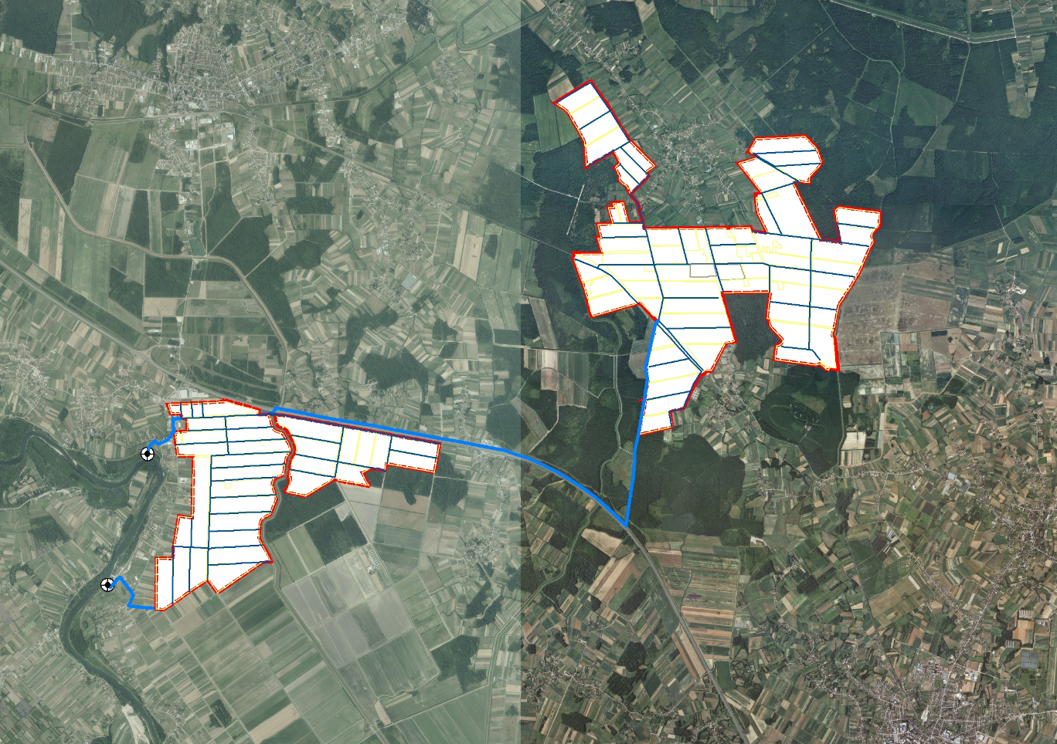

Slika 1. Pregledna situacija sustava navodnjavanja Rugvica-Lupoglav (sa okvirnim prikazom mjesta zahvata vode iz rijeke Save i tlačnih cjevovoda)

Razmatrane su tri varijante objekata zahvata vode iz rijeke Save:
1. Zahvat i crpna stanica kao jedan objekt smješteni u bermu korita;
2. Crpna stanica s crpkama smještenim u čelične pilone;
3. Gravitacijski dovod vode do taložnice i visokotlačne crpne stanice.

Ekonomskom analizom sveukupnih troškova sustava za navodnjavanje kao optimalna varijanta odabrano je tehničko rješenje pod varijantom 1, prema kojem se zahvat vode iz rijeke Save predviđa izgradnjom niskotlačne crpne stanice u bermi. Nastavno voda bi se putem spojnog cjevovoda dovodila do visokoltačne crpne stanice, odakle bi se nadalje tlačnim distribucijskim cjevovodima voda dovodila do sustava Rugvica i Lupoglav, odnosno poljoprivrednih površina. Investicijski troškovi u varijanti 1 su najniži te iznose 176,6 mil. kn ili 105.967 kn/ha,

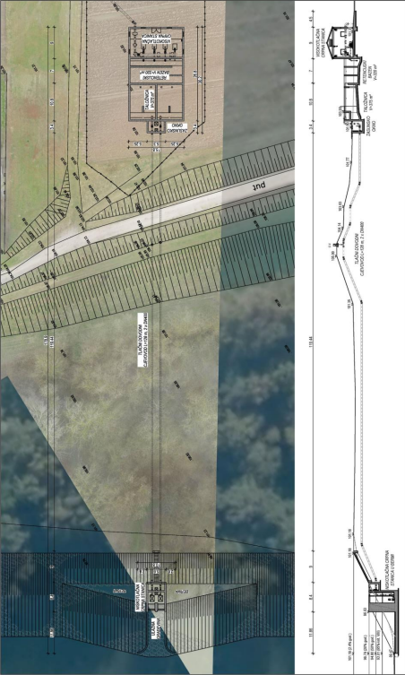

Slika 2. Odabrana varijanta tehničkog rješenja SN Rugvica - Lupoglav.

Odabrano projektno rješenje (slika 2.) detaljno je prikazano u Idejnom rješenju Sustav navodnjavanja Rugvica-Lupoglav ((VODOPRIVREDNO-PROJEKTNI BIRO d.d. Zagreb i Hidro-expert d.o.o.,Rijeka, br: VPB-TIP-20-0005, revizija 1, od travnja 2021.).

3. OPIS PLANIRANOG ZAHVATA
Predviđa se zahvat vode (ulazna građevina) na lijevoj obali rijeke Save na stacionaži te izgradnja crpne stanice sa zasunskom komorom integrirane u jedinstven objekt koji je smješten u pokos korita, odnosno u buduću bermu koja će se izvesti zajedno s objektom crpne stanice. Objekt se sastoji od armiranobetonske ulazne građevine dužine 11,86 m i širine 5,60 m dno na visinskoj koti +89,47 m. n.m. Na ulaznu građevinu se nastavlja crpni bazen ispred kojeg je postavljena gruba rešetka koja služi za zadržavanje krupnijeg otpada van crpnog bazena. U slučaju potrebe radova održavanja u crpnom bazenu, moguće je postaviti talpe i tako spriječiti dotok vode u crpni bazen. U crpnom bazenu se nalaze dvije potopljene crpke, svaka kapaciteta Q= 250 l/s i visine dizanja Hv= 21 m. Crpke su fazonskim komadima spojene s dovodnim cjevovodom koji transportira vodu do taložnice i retencijskog bazena visokotlačne crpne stanice. Uz crpni bazen se nalazi i zasunsko okno za regulaciju protoka zahvaćene vode. Gornja armiranobetonska ploča se nalazi u kruni berme na koti visine +96,83 m.n.m. na kojoj su smješteni lijevanoželjezni revizijski poklopci. Pokosi berme se izvode u nagibu 1:2. Pristup objektu je osiguran stepenicama iz inundacije na bermu. Objekti za distribuciju vode (zasunsko okno, taložnica, retencijski bazen i visokotlačna crpna stanica) prema korisnicima (poljoprivrednim površinama) povezani su tlačnim cjevovodom dužine 128 m, 2xDN400 sa niskotlačnom crpnom stanicom (zahvatom vode). Zasunsko okno služi za regulaciju dotoka vode u taložnicu. Zasunsko okno je dimenzija 5,3 x 3,4 m. Taložnica ima funkciju taloženja suspendiranog nanosa i volumena je 375 m3. Taložnica je dimenzija 10,9 x 15,8 m s kotom vode na +103,40 m.n.m.. Retencijski bazen ima funkciju kompenziranja rada niskotlačne crpne stanice i visokotlačne crpne stanice i volumena je 320 m³. Retencijski bazen je dimenzija 7,0 x 15,8 m s kotom vode na +103,40 m n.m. Visokotlačna crpna stanica ima funkciju tlačenja vode u distribucijski sutav, odnosno prema korisnicima (poljoprivrednim površinama). U visokotlačnoj crpnoj stanici se nalaze četiri crpke ukupnog kapaciteta Q= 500l/s i ukupne visine dizanja Hv= 70 m. Visokotlačna crpna stanica je dimenzija 9,0 x 15,8 m s kotom poda na +101,35 m n.m.
Distribucijski sustav se dijeli na distribucijski sustav za područje Rugvice i Lupoglava. Hidrauličkim dimenzioniranjem definirane su i ukupne potrebne količine vode za navodnjavanje: SN Rugvica Q=270 l/s, SN Lupoglav Q=460 l/s, te je omogućen minimalni radni tlak u sustavu 5,5 bara. Svaki sustav je podijeljen po površinama za navodnjavanje: SN Rugvica podijeljen na 30 površina, dok je SN Lupoglav podijeljen na 61 površinu. Prilikom odabira materijala i profila cjevovoda vodilo se računa da su cjevovodi iznad unutarnjeg profila 0300 mm od ductila, a cjevovodi manjeg profila od 0300 mm od PEHD-a.
Temeljem Idejnog rješenja predlaže se sustav navodnjavanja Rugvica-Lupoglav definirati kao dvije faze građenja za koje će biti ishođena jedna lokacijska dozvola, dok će se za svaku fazu ishoditi zasebna građevinska i uporabna dozvola. Faze su određene na način da se prvo trebaju izgraditi zahvatni objekti i distribucijski sustav Rugvica, a potom distribucijski sustav Lupoglav.
Predložene faze su:
1. faza - izvođenje radova na:
- zahvatu vode iz rijeke Save (ulazna građevina, berma i niskotlačna crpna stanica Rugvica 1 u ukupnim gabaritima),
- dovodnom cjevovodu između niskotlačne crpne stanice i taložnice u ukupnim gabaritima,
- objektima taložnice, retencijskog bazena i visokotlačne crpne stanice Rugvica 2 u ukupnim gabaritima,
- distribucijskom sustavu tlačnih cjevovoda samo područja navodnjavanja Rugvica,
- te ugradnja elektro i strojarske opreme CS Rugvica 1 i CS Rugvica 2 odgovarajućeg kapaciteta samo za područje navodnjavanja Rugvica.
2. Faza - izvođenje radova na:
- Distribucijskom sustavu tlačnih cjevovoda područja Lupoglav,
- Ugradnja elektro i strojarske opreme SC Rugvica 1 i CS Rugvica 2 odgovarajućeg kapaciteta za područje navodnjavanja Lupoglav.

  - PREDMET PROJEKTNOG ZADATKA

Zagrebačka županija, Ulica grada Vukovara 72, Zagreb zastupana po trgovačkom društvu Vodoprivredno-projektni biro d.d. sa sjedištem u Zagrebu, Ulica grada Vukovara 27l/III, podnijela je nadležnom tijelu zahtjev za provedbu postupka ocjene o potrebi procjene utjecaja na okoliš. Uz zahtjev je priložen Elaborat zaštite okoliša (Vodoprivredno-projektni biro d.d. sa sjedištem u Zagrebu, Ulica grada Vukovara 27l/III, od listopada 2021., s dopunama od listopada 2021., te siječnja 2022.). U okviru postupka ocjene o potrebi procjene utjecaja na okoliš, sukladno članku 27. stavak 1. Zakona o zaštiti prirode (NN 80/13, 15/18, 14/19 i 127/19) proveden je i postupak prethodne ocjene prihvatljivosti zahvata za ekološku mrežu (Mišljenje Ministarstva gospodarstva i održivog razvoja, zavod za zaštitu okoliša i prirode, Klasa:612-07/22-38/71, Urbroj:517-12-2-3-2-22-2 pd 01.03.2022.)
U navedenim postupcima je nadležno tijelo, Zagrebačka županija, Upravni odjel za prostorno uređenje, gradnju i zaštitu okoliša, Odsjek za zaštitu okoliša, donijelo Rješenje (Klasa: UP/I-351-03/21-03/07, Urbroj: 238-18-02/6-22-35 od 30. rujna 2022.) sukladno kojem za namjeravani zahvat nije potrebno provesti postupak procjene utjecaja na okoliš uz primjenu mjera zaštite okoliša, ali je potrebno provesti glavnu ocjenu prihvatljivosti za ekološku mrežu.
Sukladno Rješenju navodi se:
Prema podacima Ministarstva gospodarstva i održivog razvoja na području ulazne građevine i crpne stanice rasprostranjen je ciljni stanišni tip POVS HR2001311 Sava nizvodno od Hruščice 3270 Rijeke s muljevitim obalama obraslim s Chenopodion rubri p.p. i Bidention p.p. Područje ulazne građevine i crpne stanice predstavlja pogodno stanište za ciljne vrste predmetnog POVS: bolen (Aspius aspius), veliki vijun (Cobitis elongata), vijun (Cobitis elongatoides), dunavska paklara (Eudontomyzon vladykovi), prugasti balavac (G ymno cephalus schraetzer), bjeloperajna krkuša (Romanogobio vladykovi), plotica (Rutilus virgo), mali vretenac (Zingel štreber), veliki vretenac (Zingel zingel), obična lisanka (Unio erassus), rogati regoč (Ophiogomphus cecilia). Provedbom predmetnog zahvata doći će do gubitka ciljnog stanišnog tipa 3270, kao i staništa pogodnog za ciljne vrste vezane uz vodena staništa. Također, moguć je negativan utjecaj stradavanja jedinki ciljnih vrsta riba i školjkaša te ličinki vretenaca, kao i mlađi i jajašaca ciljnih vrsta riba prilikom usisavanja vode s obzirom na to da nije navedeno da će se postaviti zaštita od usisavanja niti se navodi usisna snaga. Slijedom svega navedenog ne može se isključiti mogućnost značajnog negativnog utjecaja uslijed zahvata vode te promjenom vodnog režima na ciljni stanišni tip i ciljne vrste POVS HR2001311 Sava nizvodno od Hruščice, osobito uzimajući u obzir da nije u cijelosti poznat kumulativni utjecaj planiranog zahvata s drugim zahvatima koji mogu imati utjecaj na hidrološki režim rijeke.
Planirani zahvat (ulazna građevina i niskotlačna crpna stanica) nalazi se unutar područja ekološke mreže (Uredba o ekološkoj mreži i nadležnostima javnih ustanova za upravljanje područjima ekološke mreže, „Narodne novine", broj 80/19), područja očuvanja značajnog za vrste i stanišne tipove (POVS) HR2001311 Sava nizvodno od Hruščice.
Ministarstvo gospodarstva i održivog razvoja, Zavoda za zaštitu okoliša i prirode u svojem mišljenju navodi da prethodnom ocjenom prihvatljivosti zahvata za ekološku mrežu koja je provedena u okviru ovog postupka ocjene, nije isključena mogućnost značajnih negativnih utjecaja na cjelovitost i ciljeve očuvanja područja ekološke mreže, te smatraju da ukoliko se ne provedu izmjene u samom zahvatu, a ne samo u Elaboratu zaštite okoliša, da je potrebno provesti Glavnu ocjenu prihvatljivosti zahvata.
Sukladno prethodno navedenom predmet ovog projektnog zadatka je izrada studije glavne ocjene prihvatljivosti za ekološku mrežu za predmetni zahvat Sustav navodnjavanja Rugvica-Lupoglav u Općini Rugvica i Općini Brckovljani, Zagrebačka županija, uključivo provedbu i praćenje kompletnog postupka Glavne ocjene zahvata za ekološku mrežu sukladno Zakonu o zaštiti prirode (NN 80/13,15/18,14/19,127/19).
Studiju je potrebno izraditi u svemu sukladno Zakonu o zaštiti prirode (NN 80/13, 15/18, 14/19, 127/19), Pravilniku o ocjeni prihvatljivosti za ekološku mrežu (NN 146/14), Rješenju o potrebi provedbe Glavne ocjene prihvatljivosti za ekološku mrežu (Klasa: UP/I-351-03/21-03/07, Urbroj: 238-18-02/6-22-35 od 30. rujna 2022.), Zakonu o vodama (NN 66/19, 84/21), ostalim važećim zakonima i posebnim podzakonskim propisima, te pravilima struke.
Sadržaj zahtjeva za Glavnom ocjenom treba biti sukladan stavku 4. članka 31. Zakona o zaštiti prirode (NN 80/13,15/18,14/19,127/19), odnosno sukladan Pravilniku o ocjeni prihvatljivosti za ekološku mrežu (NN 146/14).
Studiju treba sukladno članku 32. Zakona o zaštiti prirode (NN 80/13, 15/18, 14/19, 127/19) izraditi osoba koja ima ovlaštenje za obavljanje stručnih poslova zaštite okoliša koji se odnose za upravno područje zaštite prirode i koje je stekla pod uvjetima propisanim posebnim propisom iz područja zaštite okoliša. Glavni izrađivač studije odgovoran je za cjelovito sagledavanje svih dijelova studije, u svim fazama izrade i za njihovo uspješno odvijanje i objedinjavanje.
Provođenje i praćenje postupka Glavne ocjene zahvata za ekološku mrežu obveza je Izrađivača a u ime Investitora/Naručitelja.

U sadržajnom, odnosno tehnikom smislu, Studiju je osim prethodno navedenog svakako potrebno uskladiti i s prostorno-planskom dokumentacijom i idejnim projektom, a sve s ciljem dobivanja za Investitora/Naručitelja pozitivnog rješenja, odnosno odobrenja planiranog zahvata.
5. PODLOGE
Investitor/Naručitelj će s ciljem ispunjenja obveza sukladno ovom projektnom zadatku dostaviti Izvršitelju sve podatke i podloge kojima raspolaže. Izvršitelj je za potrebe izrade predmetnog elaborata dužan prikupiti, obraditi i koristiti i sve druge potrebne podatke i podloge, ukoliko mu iste mogu poslužiti prilikom izrade tražene dokumentacije.
Raspoložive podloge koje će za potrebe izrade Studije biti stavljene Izvršitelju na raspolaganje su:
- Elaborat zaštite okoliša od strane Vodoprivredno-projektni biro d.d. Zagrebu, Ulica grada Vukovara 271/III, od listopada 2021. godine i dopuna Elaborata zaštite okoliša, Verzija 1- dopuna, od listopada 2021/siječnja 2022
- Idejno rješenje Sustav navodnjavanja Rugvica-Lupoglav ((VODOPRIVREDNO-PROJEKTNI BIRO d.d. Zagreb i Hidro-expert d.o.o.,Rijeka, br: VPB-TIP-20-0005, revizija 1, od travnja 2021.)
- Elaborat zaštite okoliša od strane Vodoprivredno-projektni biro d.d. Zagrebu, Ulica grada Vukovara 271/III, od listopada 2021. godine i dopuna Elaborata zaštite okoliša, Verzija 1- dopuna, od listopada 2021/siječnja 2022
- Aktivna revizija projektne dokumentacije za Idejni projekt sustava navodnjavanja Rugvica-Lupoglav, agronomska osnova (Agromski fakultet sveučilišta u Zagrebu, Zagreb i Poljoprivredni institut Osijek, Osijek od travnja 2021.)
- Rješenje Klasa: (UP/I-351-03/21-03/07, Urbroj: 238-18-02/6-22-35 od 30. rujna 2022.) Zagrebačke županije, Upravni odjel za prostorno uređenje, gradnju i zaštitu okoliša, Odsjek za zaštitu okoliša.

6. OSTALE OBVEZE IZRAĐIVAČA
Osim u projektnom zadatku prethodno navedenog, Izrađivač je u sklopu izvršenja predmetne usluge dužan:
-Prilikom izvršenja ugovornih obveza surađivati s odgovornom osobom iz Hrvatskih voda, odnosno Ovlaštenikom za praćenje Ugovora.
-Najmanje jednom mjesečno pismenim putem izvještavati o tijeku ispunjavanja ugovorenih obveza.
-Sugerirati Investitoru eventualno potrebne korekcije elemenata projektnog rješenja ukoliko smatra da će isti biti zapreka ili pogodnost u smislu ocjene zahvata prihvatljivim od strane nadležnog tijela.
-Na svaki poziv Ovlaštenika dostaviti svu do tog trenutka izrađenu i prikupljenu dokumentaciju.
-Po izrađenoj preliminarnoj verziji Studije dostaviti je Investitoru/Naručitelju na pregled i odobrenje (u digitalnom obliku). Izrađivač je obvezan u finalnu verziju Studije ugraditi sve primjedbe na dostavljenu preliminarnu verziju dobivene od strane Hrvatskih voda, odnosno u suprotnom pismeno obrazložiti razloge zbog kojih neku od primjedaba eventualno ne može prihvatiti.

-Nadležnom tijelu predati zahtjev za Glavnu ocjenu sukladno Zakonu o zaštiti prirode (NN 80/13, 15/18, 14/19, 127/19). Ukoliko nadležno tijelo u postupku ishođenja rješenja utvrdi nedostatke i/ili potrebne korekcije, Izvršitelj je dužan isto učiniti u najkraćem roku, a o čemu prethodno treba izvijestiti Investitora.
Zadatak će se smatrati izvršenim nakon što Izrađivač se od nadležnog tijela ishodi rješenje iz članka 33. Zakona o zaštiti prirode (NN 80/13, 15/18, 14/19, 127/19) i nakon što Izvršitelj dostavi ugovoreni broj primjeraka konačne verzije elaborata.

Projektni zadatak izradio:

mr.sc. Antonio Martinuš, dipl.ing.geol.

SUGLASAN S PROJEKTNIM ZADATKOM:

Direktor VGO-a za gornju Savu

Tomislav Suton, mag.ing.aedif.

Prilog 1 – Troškovnik

No. | Opis stavke | Jed. mjere | Količina | Jed. cijena | Cijena (kn)
1. | Studija Glavne ocjene prihvatljivosti | komplet | 1
Ukupno
PDV
Sveukupno (s PDV-om)

U.. g

Ime, prezime, svojstvo i potpis ovlaštene osobe ponuditelja

